**Hephaestos**

Felipe Amorim Reis - 01211036

Gabriel Agra de Oliveira - R.A: 01211042

Mateus Araújo Nascimento - R.A: 01211091

Natacha Santana Miranda Batista – 01211103

Rai Jonas de Oliveira Maciel - 01211115

Raoann Câmara Gonçalves – 01211116

**OakTruffle**

O projeto OakTruffle tem como objetivo ajudar agricultores no monitoramento da temperatura e humidade da plantação de trufas em estufas, tendo como foco diminuir perdas na colheita dos produtos causadas por variações no ambiente, pois as trufas precisam estar em uma temperatura ideal para cultivo.

As trufas são cogumelos subterrâneos requisitados como fungos selvagens e são encontradas em regiões temperadas de países da Europa, como França e Itália. As trufas negras e brancas sãos as mais comercializadas, sendo que a trufa negra custa em média de 381 a 654 dólares (de 2.122 a 3.643 reais) o quilo e a branca custam em média de 2.289 a 3.815 dólares (de 12.750 a 21.251 reais) o quilo.

Segundo um estudo publicado na revista científica europeia “Ciência do Meio Ambiente”, nas regiões de produção de trufas em países Europeus como a Itália, França, e Espanha, os fungos correm risco de extinção por conta do clima quente.

Para que essas trufas não tenham problemas, precisam estar na faixa de 21ºC a 25ºC, que é a temperatura ideal e com umidade entre 90% e 92% para cultivo.  
   
 Para ajudar nesse controle, o projeto OakTruffle é um sistema de monitoramento criado para analisar e identificar esses principais aspectos, coletar os dados necessários e enviar esses dados ao software que tem como função informar ao cliente a situação atual e a partir disso, o cliente poderá realizar as ações necessárias para manter o controle do cultivo.

Assim foi estabelecido ao nosso projeto, uma faixa de temperatura ideal de 22ºC a 22,8ºC na cor verde, uma faixa de alerta nas temperaturas de 21,9º (mínimo) e 24,1º (máximo) em amarelo e crítico com 21º (mínimo) e 25º (máximo) em vermelho.

Na humidade uma faixa ideal de 91% a 91,1% na cor verde, faixa de alerta entre 90,6% (mínimo) e 91,5% (máximo) na cor amarelo e um crítico com 90% (mínimo) e 92% (máximo) em vermelho.

Exemplo Gráfico de **TEMPERATURA**

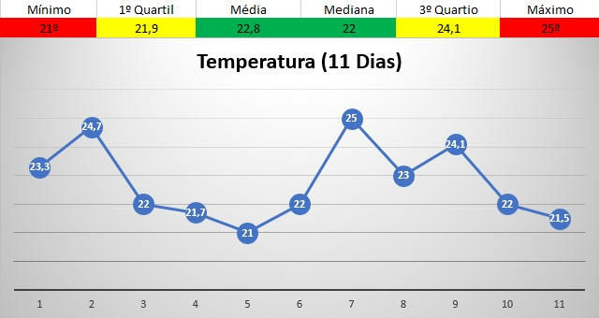

Exemplo Gráfico de **UMIDADE**

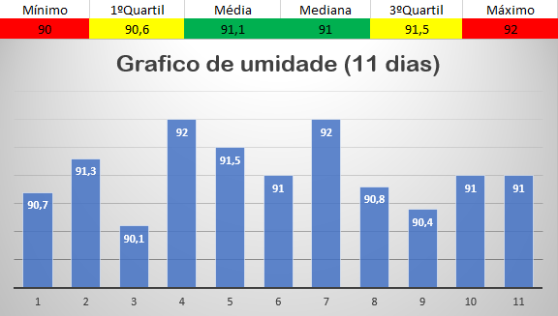

**Referências**

<https://www.hipercultura.com/por-que-a-trufa-fungo-e-um-dos-ingredientes-mais-caros-do-mundo/>

<https://www.gazetadopovo.com.br/bomgourmet/produtos-ingredientes/trufas-negras-correm-risco-de-extincao-clima/#:~:text=Elas%20j%C3%A1%20s%C3%A3o%20um%20dos,extin%C3%A7%C3%A3o%20no%20Sul%20da%20Europa&text=Cada%20vez%20mais%20seco%2C%20o,at%C3%A9%20o%20fim%20do%20s%C3%A9culo>

<https://www.gazetadopovo.com.br/bomgourmet/produtos-ingredientes/conheca-as-diferencas-entre-as-trufas-negra-e-branca/#:~:text=H%C3%A1%20a%20op%C3%A7%C3%A3o%20de%20comprar,%24%20149%2C%2050%20gramas>